La pomme de la Faye
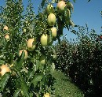

Dominique EPINOUX
Les Loges / 16700 La Faye

Dominique Epinoux est producteur de fruits depuis 1976, il possède un verger à la Faye de 16 ha composé à 87% de pommiers et 13% de poiriers. Production d'automne.
Respectueux de son environnement et soucieux de la santé du consommateur, il adhère à la Charte Nationale Pomme de Production fruitière intégrée. Elle énonce quatre règles fondamentales concernant le respect du cahier des charges, la traçabilité du produit du verger à l’expédition, la tenue d’un cahier de culture contrôlé par un technicien pour chaque parcelle, le contrôle régulier par un organisme tiers.
12 variétés de pommes sont cultivées dans les vergers (Golden, Canada, Reine des reinettes, Belchard, Jonaglod, Delbar Estivale, Delfini, Elista, Fuji, Gala, Akane).
Il assure par ailleurs le conditionnement en caisse et la livraison en camion frigorifique. Ouvert tous les jours (fermé dimanche et jours fériés). De juin à septembre, ouverture du lundi au vendredi de 15h à 17h et le samedi de 10h à 12h.
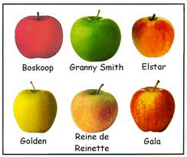
Vente auprès des Grandes et Moyennes Surfaces de Charente, des grossistes du Poitou-Charentes, du Val de Loire et de Limoges ainsi que des courtiers pour les ventes à l'exportation.


